国内主要コンペサイトの概要
- ホルベインａｒｔｉｓｔｎａｖｉ
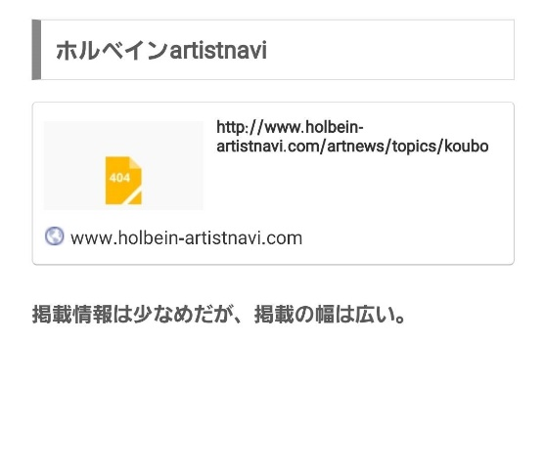
- 公募ガイド

- ＡＲＴ公募
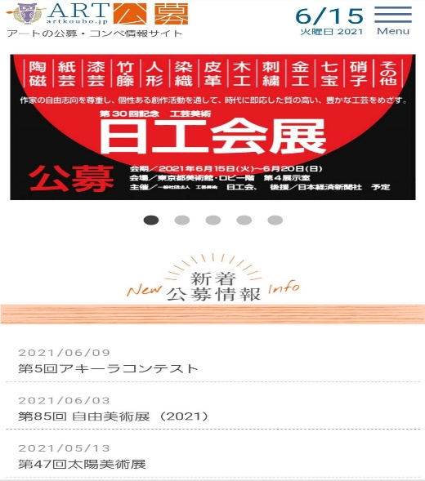
- 登竜門(国内最大級の公募コンペサイト)
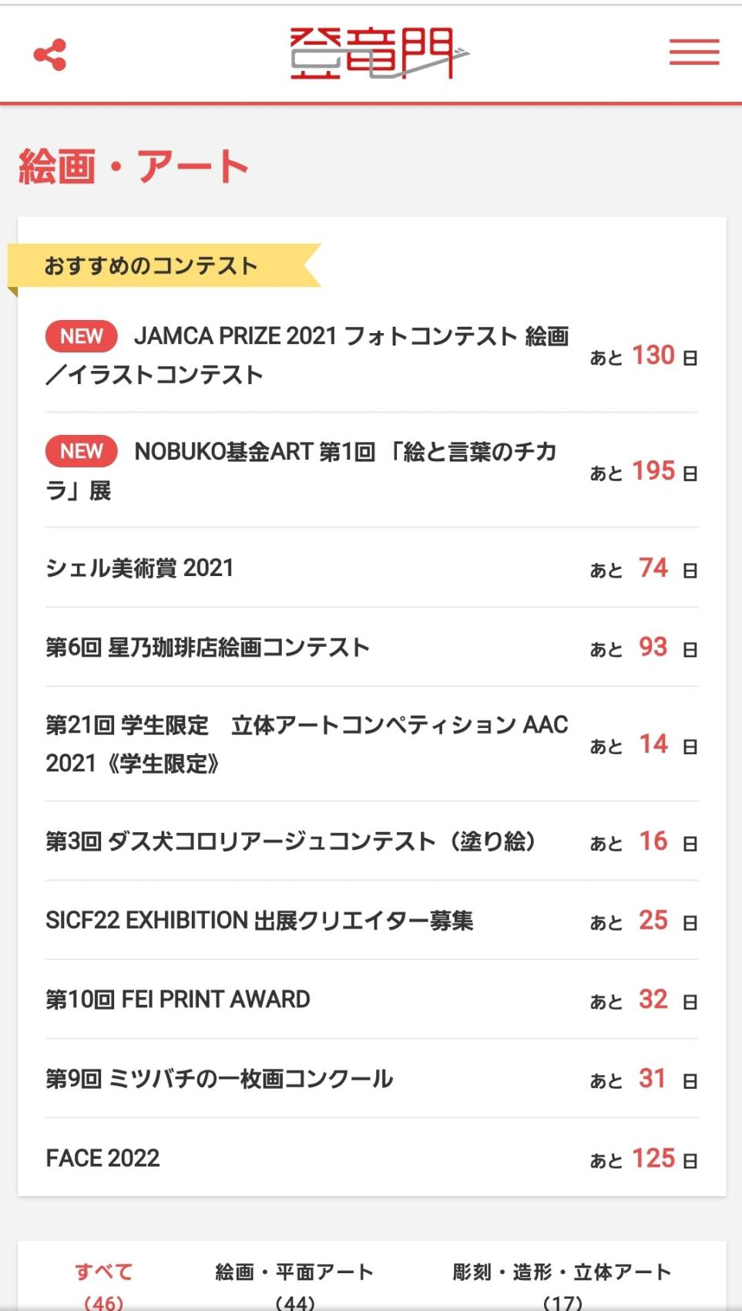
- COMPE ＮＡＶＩ
